XIII Forum Młodych Ekologów
pod honorowym patronatem
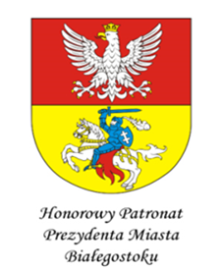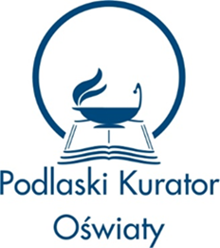
REGULAMIN WOJEWÓDZKIEGO KONKURSU PLASTYCZNEGO
pod hasłem
,,Ptaki – skrzydlaci mieszkańcy lasów i łąk.”
Cele:
- Uwrażliwienie na piękno przyrody.
- Kształtowanie świadomości ekologicznej.
- Zachęcenie do obserwacji i poznania trybu życia oraz zwyczajów różnych gatunków ptaków występujących w naszym kraju.
- Pobudzanie aktywności twórczej uczestników.
- Rozwijanie wyobraźni i pomysłowości.
- Zachęcenie do podejmowania twórczych działań.
- Umożliwienie prezentacji własnej twórczości i konfrontacji z twórczością innych uczestników.
- Popularyzacja działań plastycznych i poszerzanie wiedzy z zakresu różnych technik plastycznych.
Regulamin konkursu:
- Uczestnicy: uczniowie klas IV-VIII szkoły podstawowej.
- W ramach konkursu uczestnik wykonuje pracę plastyczną dowolną techniką (oprócz form przestrzennych oraz materiałów nietrwałych np.: kasza, ryż, liście itp.) , o formacie A3 lub A4, na temat: "Ptaki – skrzydlaci mieszkańcy lasów i łąk ".
- Każda szkoła może dostarczyć maksymalnie 5 prac, które powinny być wykonane indywidualnie.
- Z tyłu pracy należy umieścić informację zawierającą: imię i nazwisko ucznia, klasę, nazwę, adres i telefon placówki, imię i nazwisko nauczyciela, pod kierunkiem którego praca została wykonana.
- Do każdej pracy należy dołączyć oświadczenie rodziców/opiekunów, zawierające zgodę na udział dziecka w konkursie, przetwarzanie jego danych osobowych oraz publikację wizerunku dziecka w materiałach promujących XIII Forum Młodych Ekologów (Załącznik 1.).
- Prace należy dostarczyć do dnia 31 maja 2022 r. na adres organizatora:
Szkoła Podstawowa nr 2 im. Księdza Jana Twardowskiego
ul. Bohaterów Monte Cassino 25
15 - 893 Białystok
(z dopiskiem: XIII Forum Młodych Ekologów - konkurs plastyczny).
- Organizator nie ponosi odpowiedzialności za uszkodzenie lub zaginięcie prac w czasie ich przesyłania.
- Prace niespełniające warunków konkursu nie będą oceniane.
- Organizator zastrzega sobie prawo do bezpłatnego publikowania nadesłanych
na konkurs materiałów w celu promowania imprezy.
- Prace przechodzą na własność organizatorów z zachowaniem praw autorskich
w przypadku dalszego ich wykorzystania.
- Nadesłanie prac jest równoznaczne z uznaniem regulaminu konkursu.
- Wyniki konkursu oraz informacje dotyczące sposobu odebrania nagród i dyplomów będą udostępnione na stronie szkoły. (Zwycięzcom z poza Białegostoku wyślemy pocztą) .
Zachęcamy do licznego udziału w naszym konkursie.
Życzymy miłej pracy twórczej!
Czekają atrakcyjne nagrody.

Koordynator konkursu:
mgr Agnieszka Popławska

